МИНИСТЕРСТВО ОБРАЗОВАНИЯ СТАВРОПОЛЬСКОГО КРАЯ
ГОСУДАРСТВЕННОЕ БЮДЖЕТНОЕ ПРОФЕССИОНАЛЬНОЕ ОБРАЗОВАТЕЛЬНОЕ
УЧРЕЖДЕНИЕ «ГЕОРГИЕВСКИЙ КОЛЛЕДЖ»

Оценочные средства

ОП.01 Инженерная графика
(код) (наименование дисциплины)

Георгиевск
201__
Инструкция по оценочным средствам

Специальность: 23.02.03 Техническое обслуживание и ремонт автомобильного транспорта.
Дисциплина: Инженерная графика
Преподаватель: Н. А. Лях
Курс: второй
В основу разработки оценочных средств была положена оценка качества образовательного процессам показателям, выявляющим уровень усвоения обучающимися учебного материала.
Способ контроля – тестовые задания.
Предлагается три варианта контрольных заданий, каждый из которых содержит по 30 тестовых заданий.
Задания составлены в форме закрытых тестов с выборочными вариантами ответов, открытых тестов, требующих определить пропущенное в предложении слово или словосочетание или задания на применение практических понятий в заданном контексте.

Время выполнения: 30минут.

Критерии оценки работы

Критерии объявляются студентам до начала тестирования.

- оценка «5» - 90-100% правильных ответов;
- оценка «4» - 76-89% правильных ответов;
- оценка «3» - 50-75% правильных ответов;
- оценка «2» - менее 50% правильных ответов.

ГБПОУ ГК

Дисциплина: Инженерная графика
Дисциплина: 23.02.03 Техническое обслуживание и ремонт автомобильного транспорта.

Группа_________ФИО_____________________________________________
Вариант 1

А. Выбрать из предложенных вариантов правильные ответы
1. Какая линия применяется для изображения контура детали:
1. Сплошная основная
2. Сплошная тонкая
3. Штриховая
4. Штрихпунктирная тонкая
2. Какие размеры имеет формат А3:
1. 210х297
2. 297х420
3. 420х594
4. 594х841
3. На каком рисунке правильно проставлены размеры радиуса:
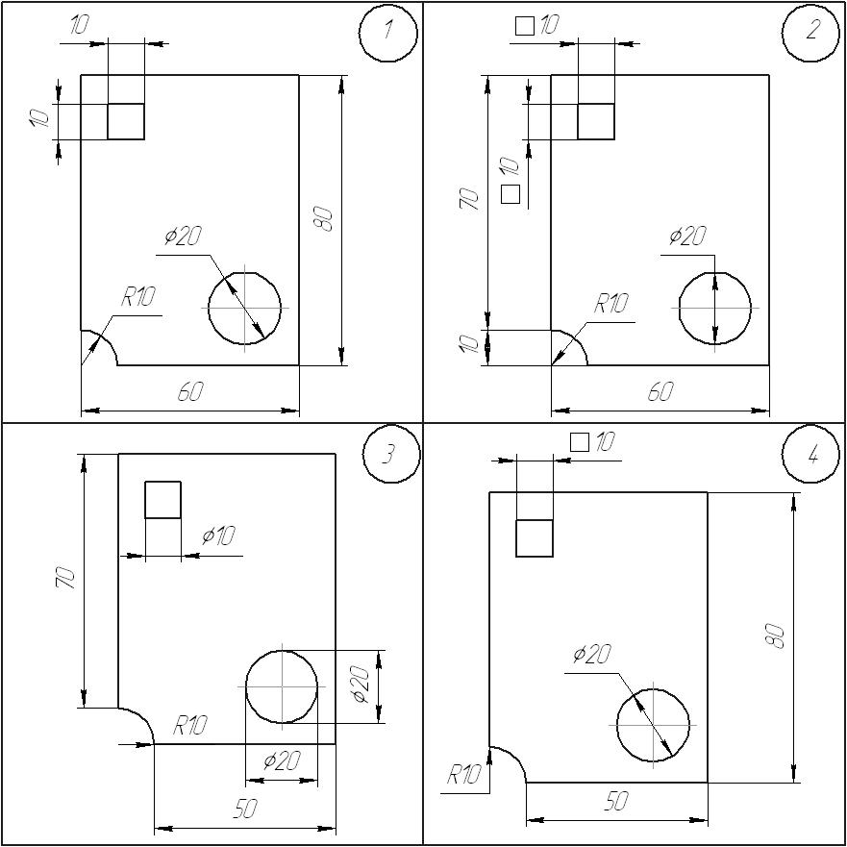
4. Аксонометрическая проекция это:
1. проекция на горизонтальную плоскость
2. проекция на фронтальную плоскость
3. чертеж с изображением освещенности поверхности
4. наглядное изображение предмета
5. Для выполнения внешнего сопряжения радиусы окружностей и радиус сопряжения надо:
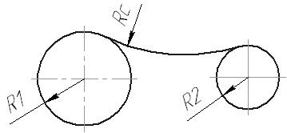
1. R1+Rc; R2+Rc
2. R1-Rc; R2-Rc
3. Rc-R1; Rc-R2
4. Rc+R1; Rc-R2
6. На каком рисунке плоская фигура расположена параллельно фронтальной плоскости проекций:
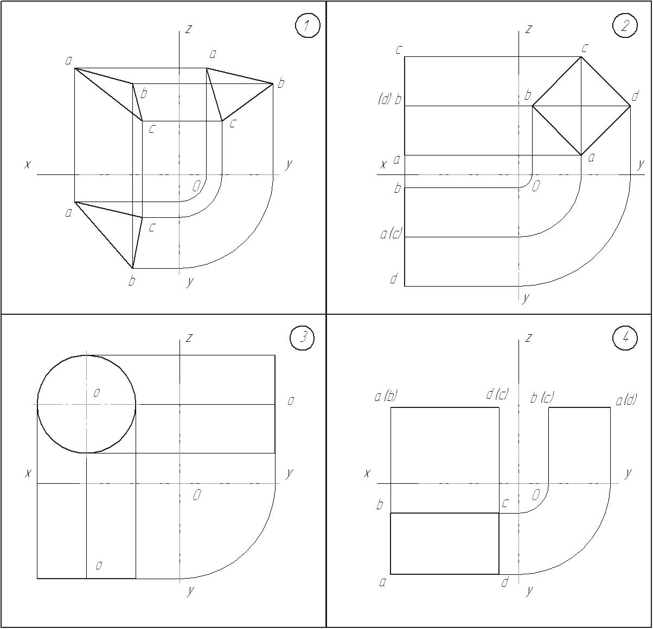
7. На каком рисунке верхнее и нижнее основание цилиндра параллельны горизонтальной плоскости проекций:
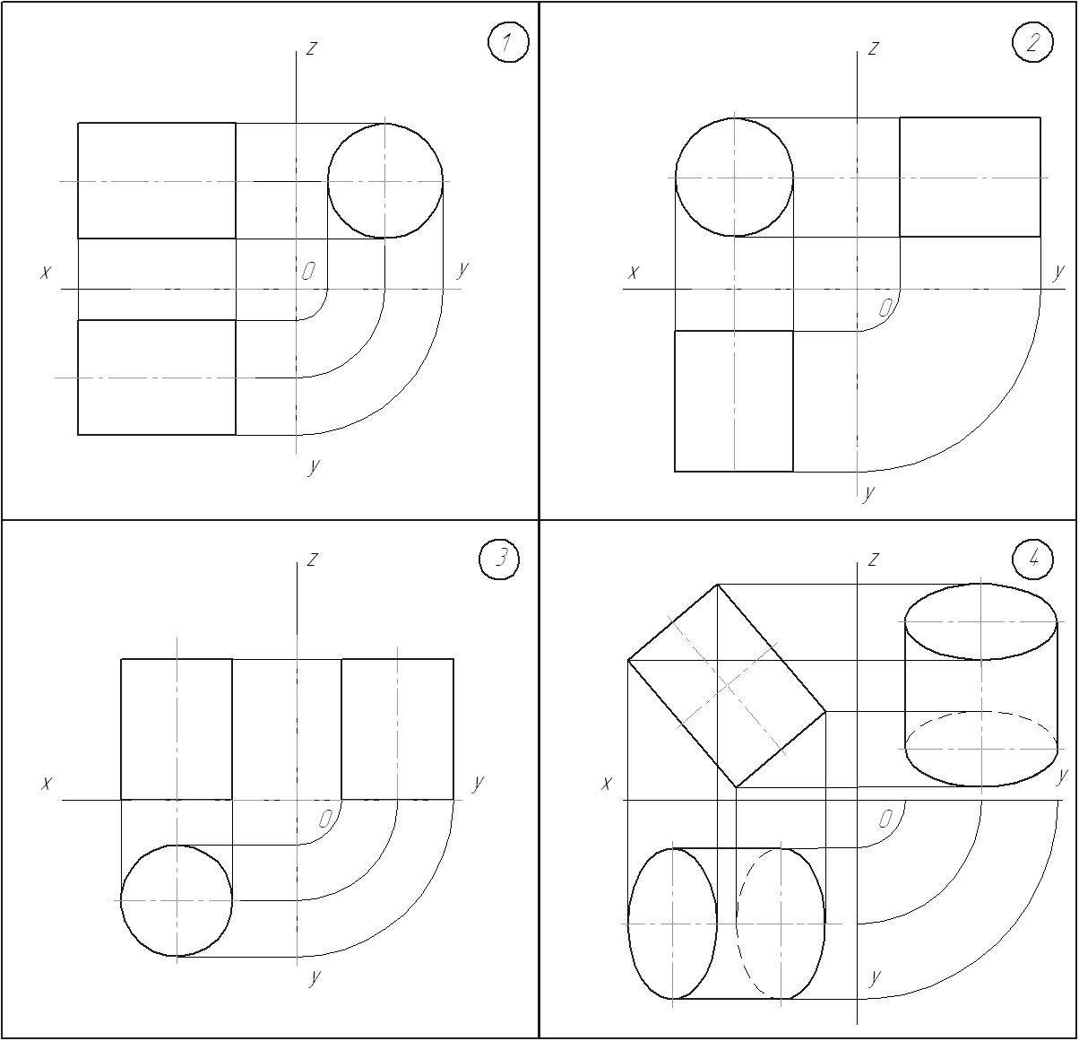
8. На каком рисунке изображен конус:
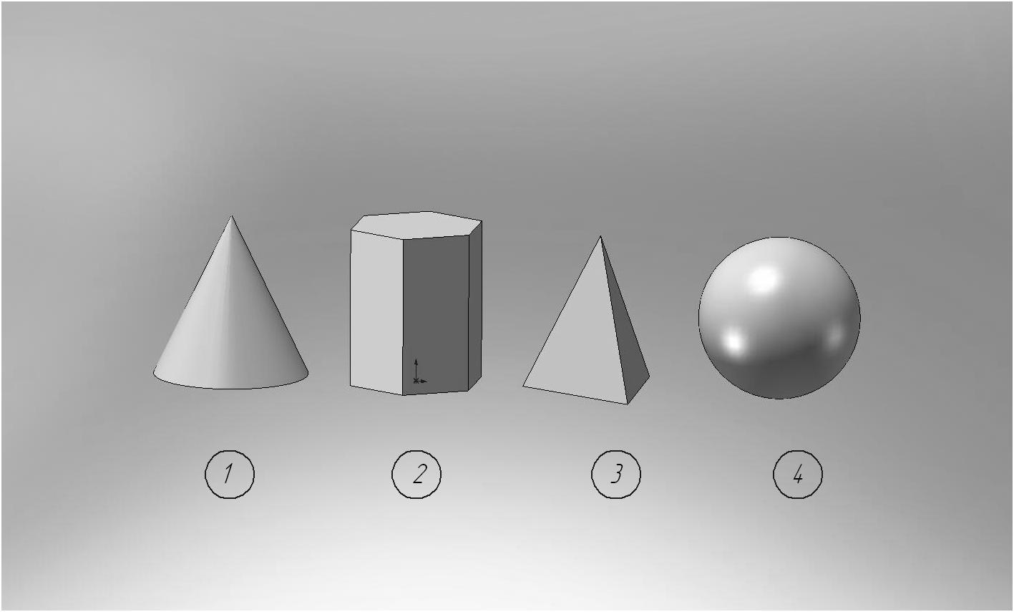
9. Укажите сечение выполненное плоскостью В:
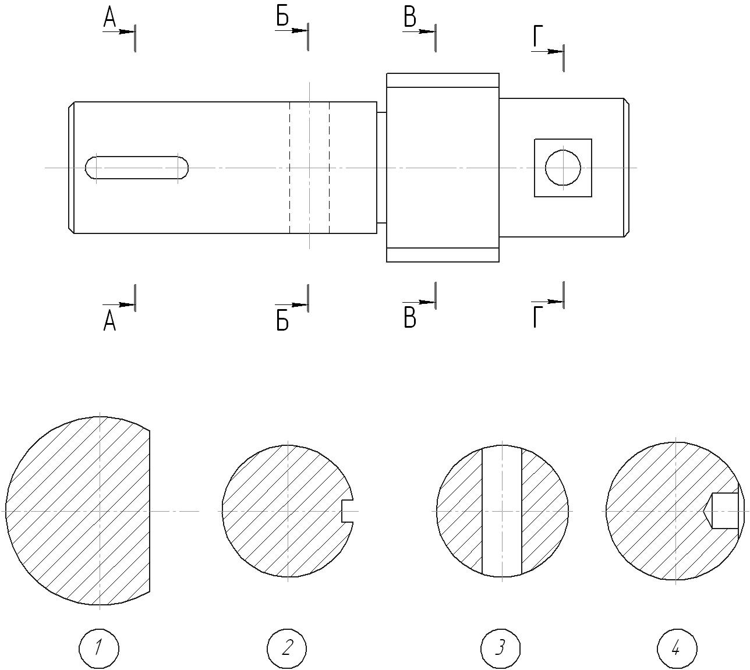
10. Укажите правильное изображение резьбы по стрелке А:
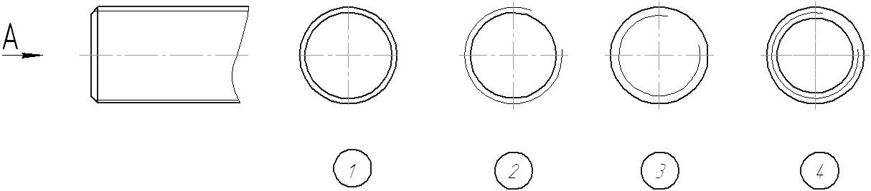
11. Укажите упрощенное винтовое соединение:
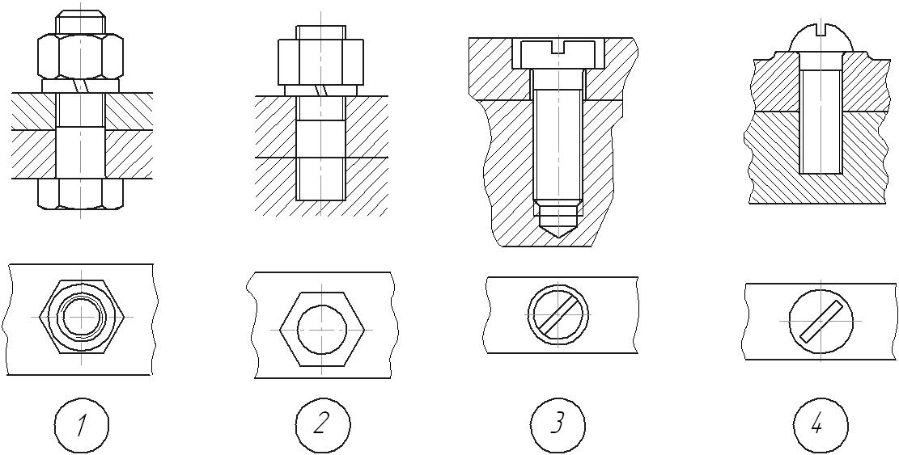
12. Знак шероховатости, применяемый на рабочих чертежах и эскизах деталей, для поверхности, полученной без удаления слоя материала с указанием параметра шероховатости, имеет вид:
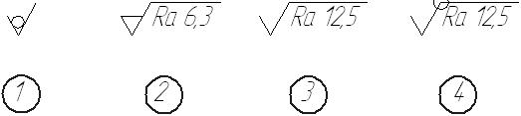
13. Какой графы нет в спецификации к сборочному чертежу:
1. обозначение
2. зона
3. шероховатость поверхности
4. позиция
14. Диск цилиндрического колеса обозначен буквой:
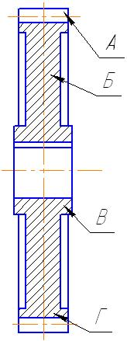
1. А
2. Б
3. В
4. Г
15. Какое назначение имеет сплошная волнистая линия:
1.Линии сечений
2.Линии обрыва
3.Линия выносная
16. Какое назначение имеет тонкая сплошная линия:
1.Линии разграничения вида и разреза
2.Линии сечений
3.Линии штриховки
17. Для какой цели применяются разрезы:
1. Показать внутренние очертания и форму изображаемых предметов;
2. Показать внешнюю конфигурацию и форму изображаемых предметов;
3. Применяются при выполнении чертежей любых деталей;
4. Применяются только по желанию конструктора;
5. Чтобы выделить главный вид по отношению к остальным.
18. Можно ли на одном и том же чертеже проводить линии видимого контура разной толщины:
1. Да
2. Нет
19. Какой из указанных масштабов является масштабом уменьшения:
1. М 1:2
2. М 2:1
20. Что является основанием для определения величины изображенного изделия:
1. масштаб
2. размерные линии
3. размерные числа
21. Перечислить факторы от которых зависит задание размеров:
1. формат чертежа
2. масштаб чертежа
3. конструкция изделия
4. технология изготовления изделия
22. Какой разрез целесообразно выполнить для детали, изображенной на комплексном
чертеже:
1. простой
2. ступенчатый
3. поперечный
4. ломанный
23. В каких единицах обозначают линейные размеры на чертеже:
1. см
2. км
3. мм
24. Какие размеры являются рабочими:
1. по которым вычерчивают чертеж изделия
2. по которым изготавливают изделие
25. Какое изображение соответствует сечению А-А:

В 2.
2.1. Дописать недостающую форму
26. Представленная на рисунке деталь изображена в ___________________________.

27. "Сечение – это..."
Изображение фигуры, получающейся при мысленном расчленении предмета
_______________________________________________________
28. Циркуль – измеритель применяется для __________, откладывания и деления ____________. Он имеет две шарнирно соединенные ножки с _______________.
29. Прочитать чертёж – это значит представить по ___________ изображениям ____________ объёмную __________ изображенного на нём предмета.
30. Эллипс, являющийся прямоугольной изометрической проекцией окружности, параллельной одной из плоскостей проекций, на практике можно заменить ___________________________________________________________________________.

ГБПОУ ГК

Дисциплина: Инженерная графика
Дисциплина: 23.02.03 Техническое обслуживание и ремонт автомобильного транспорта.

Группа_________ФИО_____________________________________________
Вариант 2

А. Выбрать из предложенных вариантов правильные ответы
1. Изображение, показанное на рисунке является:
1. ступенчатым разрезом
2. ломаным разрезом
3. соединение части вида и части разреза
4. местным разрезом
2. Сечение детали верно изображено на рисунке:
3. Если основные виды изображены в проекционной связи, на чертеже они:
1. нумеруются арабскими цифрами
2. обозначаются заглавными буквами русского алфавита
3. не обозначаются
4. не обозначаются, но подписываются по типу «Вид сверху», «Вид слева» и т.п.
4. Количество изображений на чертеже должно быть:
1. максимальным, с применением дополнительных видов
2. минимальным, но достаточным для выявления формы и размеров предмета
3. не менее трех
4. равно шести
5. Вид на горизонтальную плоскость проекций называется видом:
1. сверху
2. справа
3. сзади
4. спереди
6. При нанесении размера прямолинейного отрезка размерную линию проводят:
1. перпендикулярно этому отрезку
2. под углом 45° к этому отрезку
3. наклонно по отношению к этому отрезку
4. параллельно этому отрезку
7. Укажите правильно построенную линию пересечения двух отверстий:
8. На каком чертеже правильно нанесен размер детали:

9. На каком чертеже правильно соединен вид с разрезом:
10. На каком расстоянии от контура рекомендуется проводить размерные линии:
1. Не более 10 мм;
2. От 7 до 10 мм;
3. От 6 до 10 мм;
4. От 1 до 5 мм;
5. Не более 15 мм.
11. Необходимо ли избегать пересечения размерных линий:
1. да
2. нет
3. по желанию
12. Что представляет собой резьба:
1. расстояние между двумя соответствующими точками соседних витков
2. линейная величина в осевом направлении при полном обороте стержня
3. совокупность выступов и впадин, выполненных по винтовой линии на цилиндрической или конической поверхностях
13. Определите направление резьбы, обозначенной М20 LH:
1. левое
2. правое
14. Конус определяется двумя размерами:
1. длиной и диаметром
2. высотой и диаметром
3. шириной и диаметром
15. Какие проставляются размеры при выполнении чертежа в масштабе, отличном от 1:1:
1. те размеры, которые имеет изображение на чертеже;
2. увеличение в два раза;
3. уменьшение в четыре раза;
4. независимо от масштаба изображения ставятся реальные размеры изделия;
5. размеры должны быть увеличены или уменьшены в соответствии с масштабом.
16. Точка может быть однозначно определена в пространстве, если она спроецирована:
1. на две плоскости проекций;
2. на одну плоскость проекций;
3. на ось х;
4. на три плоскости проекций;
5. на плоскость проекций V.
17. Какой вид называется дополнительным:
1. вид справа;
2. вид снизу;
3. вид сзади;
4. полученный проецированием на плоскость, не параллельную ни одной из плоскостей проекций;
5. полученный проецированием на плоскость W.
18. Что называется местным видом:
1. изображение только ограниченного места детали;
2. изображение детали на дополнительную плоскость;
3. изображение детали на плоскость W;
4. вид справа детали;
5. вид снизу.
19. Какой вид детали и на какую плоскость проекций называется ее главным видом:
1. вид сверху, на плоскость Н;
2. вид спереди, на плоскость V;
3. вид слева, на плоскость W;
4. вид сзади, на плоскость Н;
5. дополнительный вид, на дополнительную плоскость.
20. Выберите наименование изображения:
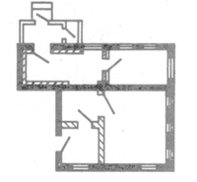
1. План
2. Чертеж
3. Развертка
4. Аксонометрическая проекция
21. Располагают виды:
1. в проекционной связи,
2. без проекционной связи,
3. на любом месте
22. Как называется линия, обозначенная на чертеже (рис. 1.1) цифрой 2:
1. Штрих-пунктирная тонкая.
2. Штрих-пунктирная утолщенная
3. Штриховая
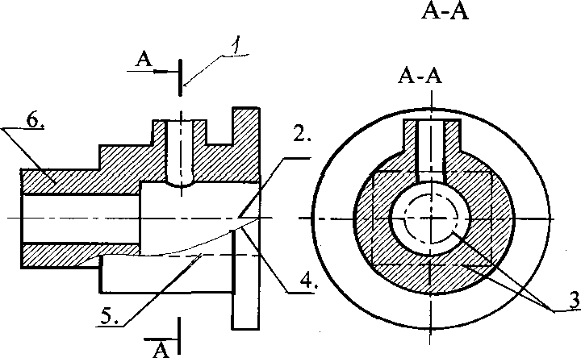
23. На каком чертеже правильно нанесены размеры на фаски под углом 30°:
24. Какой знак определяет конусность поверхности:

25. Шаг резьбы - это расстояние:
1. между соседними выступом и впадиной витка, измеренные вдоль оси детали;
2. между двумя смежными витками;
3. на которое перемещается ввинчиваема я деталь за один полный оборот в неподвижную деталь;
4. от начала нарезания резьбы до её границы нарезания;
5. от выступа резьбы до её впадины, измеренное перпендикулярно оси детали.

В 2.
2.1. Дописать недостающую форму
26. Деталь – ____________ , изготовленное из однородного по наименованию и _____________ материала , без применения сборочных ____________ .
27. Готовальней – называется __________ чертёжных инструментов и ____________, уложенных в ___________ .
28. Геометрическое тело – это замкнутая ___________ пространства, ограниченная ______________ или кривыми ______________.
29. Проекция – это __________ объекта, полученное при проецировании его на ____ проекций . Проекцию обозначают малыми буквами латинского __________.
30. Вид здания спереди -
_______________________________________________________
ГБПОУ ГК

Дисциплина: Инженерная графика
Дисциплина: 23.02.03 Техническое обслуживание и ремонт автомобильного транспорта.

Группа_________ФИО_____________________________________________
Вариант 3

А. Выбрать из предложенных вариантов правильные ответы
1. Что означает величина 26 в обозначении М 26х1,5:
1. внутренний диаметр
2. средний диаметр
3. наружный диаметр
2. Что означает величина 1,5 в обозначении М 26х1,5:
1. крупный шаг
2. ход
3. мелкий шаг
3. Вид сверху детали изображен верно на рисунке:
4. Разрез, изображенный на рисунке, называется:
1. фронтальным
2. сложным
3. профильным
4. горизонтальным
5. Форматом называют:
1. лист ватмана
2. лист бумаги с соотношением сторон 3:4
3. чертеж
4. стандартный размер листа бумаги, на котором выполняются чертежи
5. любой лист бумаги, с каким-либо изображением
6. Верно построена изометрия конуса на рисунке:
7. Масштаб эскиза детали:
1. указывают в основной надписи и на поле чертежа
2. указывают на поле чертежа
3. указывают в скобках
4. не указывают
5. указывают в основной надписи
8. На каком чертеже правильно нанесен размер радиуса:

9. На каком чертеже правильно нанесены линейные размеры:

10. Укажите неправильное обозначение масштаба:

11. Как выполняется фаска на видах, перпендикулярных оси стержня или отверстия:
1. выполняется сплошной основной линией;
2. не показывается совсем;
3. выполняется сплошной основной линией на 3/4 окружности;
4. выполняется сплошной тонкой линией;
5. выполняется сплошной тонкой линией; на 3/4 окружности.
12. В каких случаях на чертежах показывают профиль резьбы:
1. профиль резьбы показывают всегда;
2. никогда не показывают;
3. когда конструктор считает это необходимым;
4. когда необходимо показать резьбу с нестандартным профилем со всеми необходимыми размерами;
5. когда выполняется упорная или трапецеидальная резьба.
13. Как показываются крепления детали типа болтов, шпилек, гаек, шайб и винтов при попадании в продольный разрез на главном виде:
1. условно показываются не рассеченными и не штрихуются;
2. разрезаются и штрихуются с разным направлением штриховки;
3. гайки и шайбы показываются рассечёнными, а болты, винты и шпильки - не рассечёнными;
4. болты и гайки показываются рассечёнными и штрихуются;
5. рассечёнными показываются только гайки, шайбы и винты.
14. В каком случае правильно перечислены разъёмные и неразъёмные соединения:
1. разъёмные: болтовое, шпилечное, винтовое, паяное, шпоночное. Неразъёмные: клеевое, сварное, шовное, заклёпочное.
2. разъёмные: болтовое, шпилечное, винтовое, шпоночное, шлицевое. Неразъёмные: клеевое, сварное, паяное, шовное, заклёпочное.
3. разъёмные: болтовое, шпилечное, винтовое, шпоночное, шовное, сварное. Неразъёмные: клеевое, паяное, шлицевое, заклёпочное.
4. разъёмные: болтовое, шпилечное, винтовое, шпоночное, шовное. Неразъёмные: клеевое, паяное, шлицевое, заклёпочное.
5. разъёмные: болтовое, шпилечное. Неразъёмные: винтовое, шпоночное, шлицевое.
15. Сварное соединение условно обозначается:
1. утолщенной стрелкой;
2. стрелкой с буквой «С» на 20мм от стрелки;
3. стрелкой с буквой «Св.» на 25мм от стрелки;
4. половиной стрелки с обозначением и расшифровкой типа сварки;
5. половиной стрелки с обозначением буквой «С».
16. Чем отличается шлицевое соединение от шпоночного:
1. только размерами деталей;
2. у шлицевого чередуются выступы и впадины по окружности, а у шпоночного вставляется еще одна деталь - шпонка;
3. шлицы выполняются монолитно на детали, а шпонка выполняется монолитно с валом;
4. ничем не отличаются;
5. диаметром вала, передающего крутящий момент.
17. Как штрихуются в разрезе соприкасающиеся детали:
1. одинаково;
2. с разной толщиной линий штриховки;
3. одна деталь не штрихуется, а другая штрихуется;
4. с разным наклоном штриховых линий;
5. с разным расстоянием между штриховыми линиями, со смещением штриховых линий, с разным наклоном штриховых линий.
18. Чем отличается эскиз от рабочего чертежа детали:
1. эскиз выполняется в меньшем масштабе;
2. эскиз выполняется в большем масштабе, чем рабочий чертёж;
3. эскиз выполняется с помощью чертёжных инструментов, а рабочий чертёж - от руки;
4. эскиз ничем не отличается от рабочего чертежа;
5. эскиз выполняется от руки; а рабочий чертёж - с помощью чертёжных инструментов.

19. Для чего служит спецификация к сборочным чертежам:
1. спецификация определяет состав сборочной единицы;
2. в спецификации указываются габаритные размеры деталей;
3. в спецификации указываются габариты сборочной единицы;
4. спецификация содержит информацию о взаимодействии деталей;
5. в спецификации указывается вес деталей.
20. Что называется деталированием:
1. это процесс копирования отдельных деталей с чертежа сборочной единицы.
2. это процесс составления рабочих чертежей по чертежу сборочной единицы.
3. это важнейший этап в проектировании сборочной единицы
21. Что означают высотные отметки здания:
1. высота в метрах отдельных элементов здания относительно нулевой отметки
2. высота этажа здания
22. Отметьте, что является упрощением, когда на сборочном чертеже не показывают:
1. фаски и скругления малых радиусов,
2. небольшие углубления и выступы,
3. отверстия малых радиусов и осевые линии.
23. Отметьте, что правильно подразумевают под чтением сборочного чертежа:
1. установить назначение, устройство и принцип действия изображенного изделия;
2. выяснить взаимное расположение деталей и способы их соединения друг с другом;
3. выяснить форму, назначение и взаимодействие деталей изделия.
24. Какая линия применяется для изображения контура детали:
1. Сплошная основная
2. Сплошная тонкая
3. Штриховая
4. Штрихпунктирная тонкая
25. Какие размеры имеет формат А3:
1. 210х297
2. 297х420
3. 420х594
4. 594х841

В 2.
2.1. Дописать недостающую форму

26._____________________________ нормативный документ, содержащий требования к промышленным изделиям.
27. _____________________ -это изображение разреза здания, рассеченного мнимой горизонтальной плоскостью, проходящей в пределах 1/3 высоты первого этажа, на уровне оконных и дверных проемов.
28. _____________________ единица -деталь машины, вращающаяся в опорах (подшипниках), предназначенная для передачи крутящихся моментов от одной детали к другой.
29. Сборочная _______________ - изделие, составные части которого подлежат соединению между_______________ на предприятии – изготовителе сборочными ___________________ (свинчиванием, сочленением, клепкой, сваркой, опрессовкой и т.п.)
30. ______________ взаимосвязи - отрезок линии на схеме, показывающей связь между функциональными частями __________________.

ОТВЕТЫ

Вариант 1

1. | 2. | 3. | 4. | 5. | 6. | 7. | 8. | 9. | 10.
1 | 2 | 1 | 4 | 1 | 3 | 3 | 1 | 1 | 3
11. | 12. | 13. | 14. | 15. | 16. | 17. | 18. | 19. | 20.
4 | 1 | 3 | 2 | 2 | 3 | 1 | 2 | 1 | 3
21. | 22. | 23. | 24. | 25.
3,4 | 4 | 3 | 2 | 3
26. | прямоугольной изометрии.
27. | плоскостью.
28. | измерения, отрезков, иглами.
29. | плоским, чертежа, форму.
30. | овалом.

Вариант 2

1. |  | 2. | 3. | 4. | 5. | 6. | 7. | 8. | 9. | 10.
3 |  | 3 | 3 | 2 | 1 | 4 | 2 | 1 | 3 | 2
11. |  | 12. | 13. | 14. | 15. | 16. | 17. | 18. | 19. | 20.
1 |  | 3 | 1 | 2 | 4 | 4 | 4 | 1 | 2 | 1
21. |  | 22. | 23. | 24. | 25.
1 |  | 1 | 3 | 1 | 1
26 | изделие, марке, операций.
27 | набор, принадлежностей, футляр.
28 | часть, плоскими, поверхностями.
29 | изображение, плоскость, алфавита.
30 | фасад

Вариант 3

1. | 2. | 3. | 4. | 5. | 6. | 7. | 8. | 9. | 10.
3 | 3 | 2 | 1 | 4 | 3 | 4 | 4 | 4 | 2
11. | 12. | 13. | 14. | 15. | 16. | 17. | 18. | 19. | 20.
1 | 4 | 4 | 2 | 4 | 5 | 4 | 5 | 1 | 2
21. | 22. | 23. | 24. | 25.
1 | 3 | 1 | 1 | 2
26. | стандарт
27. | план здания
28. | вал
29. | единица, собой, операциями
30. | линии, изделия

